№ п/п | Мероприятия | Дата и время | Место проведения
1. | Новогодний семейный праздник в творческом объединении «Фитнес для здоровья» | 04.01.12, 11.00 | Дворец творчества Ленинского района.  ул. Волгоградская, 36
2. | Конкурсно-игровая программа «Животные-спортсмены» | 06.01.12, 12.00 | Дворец творчества Ленинского района.  ул. Волгоградская, 36
3. | Рождественские встречи в Hip-Hop центре | 06.01.12, 12.00 | Дворец творчества Ленинского района.  ул. Волгоградская, 36
4. | Праздничная концертная программа «Наше творчество для наших родителей» | 10.01.12, 12.00 | Дворец творчества Ленинского района.  ул. Волгоградская, 36
5. | Соревнования по авиамодельному спорту на приз Деда Мороза | 04.01.12, 12.00 | «ГЦДТТ», б.Строителей, 31-А  объединение «Авиамоделирование»

6. | Семейное чаепитие «У новогодней ёлки» | 04.01.12 , 11.00 | Центр по работе с населением Ленинского района  Пр. Октябрьский, 78Б
7. | Снежные баталии «Игры на снегу»  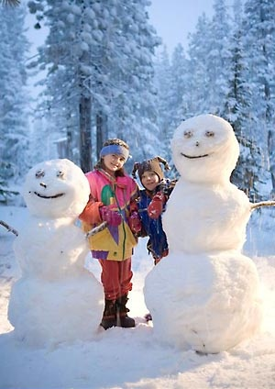 | 05.01.12 , 10.00 | Снежный городок на бульваре Строителей
8. | Познавательная программа «Рождественские посиделки» | 05.01.12 , 11.00 | Центр по работе с населением Ленинского района.  Пр. Октябрьский, 78Б
9. | Автомодельные соревнования «Весёлые старты» | 06.01.12 , 14.00 | «ГЦДТТ», б.Строителей, 31-А  объединение «Автомоделирование»

10. | Викторина «Путешествие в Рождество» | 06.01.12 , 11.00 | б.Строителей, 31-А  «ГЦДТТ»,  объединения «Техническое моделирование», «Экспериментальное конструирование»
11. | Соревнования по судомодельному спорту «Рождественские старты» между объединениями | 09.01.12 , 12.00 | б.Строителей, 31-А  «ГЦДТТ»,  объединение «Судомоделирование»
12. | Соревнования по СРТ на приз Снегурочки | 09.01.12 , 10.00 | б.Строителей, 31-А  «ГЦДТТ»  Объединение «Радиоспорт»
13. | Соревнования по картингу «Крутые виражи» | 09.01.12 , 13.00 | б.Строителей, 31-А  «ГЦДТТ», объединение «Картинг»
14. | Туристическая эстафета | 09.01.12, 12.00 | ЦДЮТ, двор.  Пр. Ленинградский, 23Д
15. | Старты на скалодроме | 08.01.12, 14.00 | ЦДЮТ, скалодром  Пр. Ленинградский, 23Д
16. | Концертная программа туристической песни «Рождественские встречи» | 05.01.12, 16.00 | ЦДЮТ, актовый зал.  Пр. Ленинградский, 23Д
17. | Новогодние «Веселые старты» | 30.12.11 | Клуб «Ракета»  пр. Ленинградский,34б
18. | Городские соревнования по настольному теннису среди детей «Ура, каникулы», на призы ветерана спорта Хайкина А.М. | 5,6.01.12. | Клуб «Союз»,  бр. Строителей, 12
19. | Новогодние «Веселые старты» | 4,5,6,8,9,  10.01.12, 10.00 | Клуб «Орленок»,  пр. Ленина, 121а
20. | Соревнования по шашкам и шахматам на призы Деда Мороза | 5,6.01.12 | Клуб «Ладья»,  пр. Ленинградский, 34в
21. | Открытый турнир ДЮСШ № 2 по волейболу и пионерболу среди учащихся 2000-2001, 2002-2003 годов рождения г.р., на приз «Деда Мороза» | 3-6.01.12, 10.00 | ДЮСШ № 2  ул. Волгоградская, 36
22. | «Рождественские встречи», стритбол среди юношей 1994-95, 1996-97 гг.р. | 08.01.12, 10.00 | ДЮСШ № 2  ул. Волгоградская, 36
23. | «Рождественские встречи»- соревнования по программе «Веселые старты» | 09.01.12, 10.00 | ДЮСШ № 2  ул. Волгоградская, 36
24. | Открытое первенство ДЮСШ № 2 по волейболу среди учащихся 1996-1997 г.р., на приз «Деда Мороза» | 3-6.01.12, 10.00 | ДЮСШ № 2  ул. Волгоградская, 36
25. | «Рождественские встречи», стритбол среди юношей 1994-1995, 1996-1997 гг.р. | 08.01.12, 10.00 | ДЮСШ № 2  ул. Волгоградская, 36
26. | «Веселые старты» на приз «Деда Мороза» | 09.01.12, 10.00 | ДЮСШ № 2  ул. Волгоградская, 36

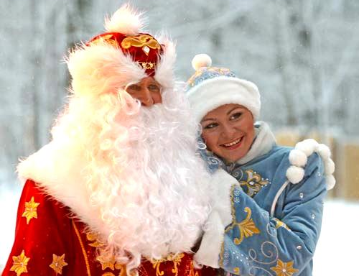
Приходите! Будем ждать!

